中國科技大學102學年度第1學期
舞蹈社「第十三屆中科盃校際聯誼舞蹈比賽」
實施辦法
ㄧ、活動主旨：爲展現同學的青春活力、創意、觀摩學習各校的舞蹈，進而使校內校外的同好能有更進一步交流的環境，故舉辦是項活動。
二、主辦單位：中國科技大學學務處課外活動組。
承辦單位：中國科技大學舞蹈社。
三、比賽時間：102年12月12日(星期四)下午6點至9點。
彩排時間： 102年12月12日﹙星期四﹚下午3點至5點。(彩排隊伍請於14點20前辦
理報到)。
(彩排隊伍請於12/01通知公關，當天未到場者視同放棄)。
入場時間：102年12月12日﹙星期四﹚下午5點半。
四、比賽地點：中國科技大學中山育樂館。﹙地址：臺北市文山區興隆路三段56號。﹚
五、參加對象：北區高中、職校暨大專院校﹙五專一、二、三年級﹚在校學生，對舞蹈有興趣者，均可組隊參加報名，隊伍限25隊額滿即不予受理。
六、比賽規則：﹙ㄧ﹚比賽以流行舞蹈方式呈現，每隊表演時間五分鐘為限，成員3~10人。
﹙二﹚評分標準：技巧30％、音樂及結構編排30％、團隊默契20％、整體造型10％、創意流行10％。
﹙三﹚評審委員：由承辦單位聘請專業舞蹈人士擔任。
﹙四﹚獎勵方法：第一名：獎金8,000元；第二名：獎金5,000元；第三名：獎金3,000元。
(五)報名Breaking組之隊伍，請務必遵守Breaking舞蹈動作安全規範(參考附件1-1)
七、報名方式：﹙一﹚即日起至11月22日﹙星期五﹚止。
﹙二﹚填妥隨文所附之報名表，傳真、e–mail或郵寄均可。傳真電話29327120、e–mail至cutewedance@gmail.com。
八、其他說明：﹙ㄧ﹚領隊會議於12月4日﹙星期三﹚下午六點於本校104會議室舉行，當日抽籤決定出場順序，並繳交比賽音樂CD。當日未到場抽籤者，由承辦單位代抽，不得異議，各隊伍出場順序將公告於活動FB，以供各校查看。
﹙二﹚參賽隊伍不滿10隊不予辦理，事前會通知已報名之學校。
九、聯絡人員及方式：中國科技大學舞蹈社社長王晴雯﹙手機：0920205623﹚、活動長曾唯善(手機；0981068358)、公關劉晉安﹙手機：0926678988﹚、課外活動組陳玉芬老師﹙02-2931-3416轉2144﹚。
活動FB:
https://www.facebook.com/events/211856325654802/?context=create&ref_dashboard_filter=upcoming
中國科技大學102學年度第1學期
舞蹈社「第十三屆中科盃校際聯誼舞蹈比賽」
Breaking舞蹈動作安全規範
- 為安全性考量，所有參賽人員須遵守本規範，違規者，主辦單位有權中止該隊伍比賽。
- 嚴禁所有空翻及拋之動作。
- 凡與地板相關舞蹈演出前須帶上護具(含頭轉安全帽、護腕、護肘、護膝)。
- 凡有關頭部舞蹈動作(如三角倒立、頭定、頭轉等頭部著地)須戴頭轉安全帽(非軟式毛帽)。
- 參賽者有演出Ice、手轉、排腿、折腰、鞍馬、風車跟倒立等舞蹈動作時，須戴上護腕、護肘、護膝等護具。
- 如有未盡事宜，主辦單位得以隨時修正公告。
中國科技大學台北校區位置圖
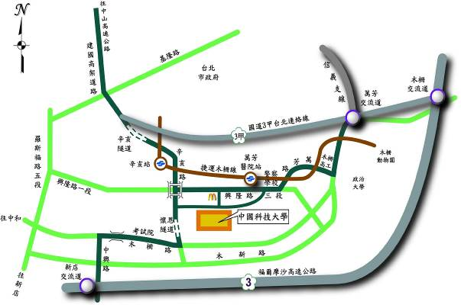

一、搭乘公車
※台北車站：公車236、237、253、294、295、0南
※公館：公車236、253、291、109、530、606、0南、棕12
※松山車站：公車611
※接駁公車：棕2、棕3、棕11、棕12、綠2至中國科技大學站下車
二、搭乘捷運
※木柵線：搭捷運至萬芳醫院站下車
※板南線：搭捷運至忠孝復興站轉乘木柵線即可
※淡水線：搭捷運至台北車站站轉乘板南線至忠孝復興站轉乘木柵線即可
請於捷運木柵線萬芳醫院站出站→右轉興隆路直行至麥當勞旁→中國科技大學
三、自行開車
※中山高速公路【國道1號】圓山交流道下→接建國高架道路→辛亥路→經辛亥路與興隆路交叉路口後（過人行陸橋）第一個紅綠燈左轉→中國科技大學
※第二高速公路【國道3號】新店交流道下→左轉中興路→右轉寶慶路（過景美橋）→接木柵路四段→左轉辛亥路六段→過懷恩隧道第二個紅綠燈右轉→中國科技大學
※第二高速公路【國道3號】木柵交流道（往台北方向）→接國道3甲台北連絡線萬芳交流道下→右轉木柵路（經木柵高工）→右轉萬芳路至底→右轉興隆路（經警察學校）→左轉郵局旁巷子→中國科技大學

